***Doç.Dr. Barış ÖZALP’in telafi programı (Sualtı Teknolojisi Programı)***

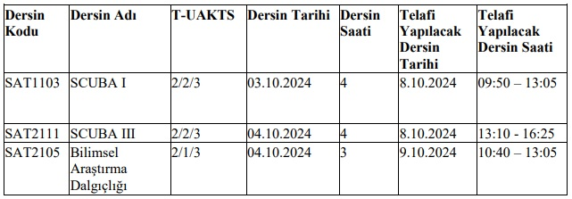

***Dr. M. İdil ÖZ’ün telafi programı (Sualtı Teknolojisi ve Gemi İnşaatı Programı)***

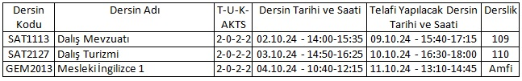

***Çetin KEDİOĞLU’nun Telafi Programı (Sualtı Teknolojisi Programı)***

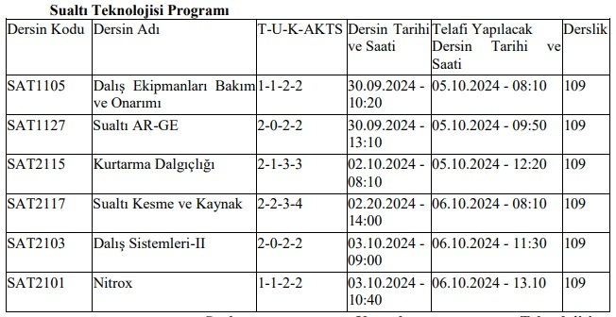

***Çetin KEDİOĞLU’nun Telafi Programı (Sualtı Kaynak Teknolojisi Programı)***

